МБОУ лицей №35 г. Ставрополя

Урок обобщения
по теме
«Алгоритм»
(3 класс)

Подготовила
Шевелёва Марина Сергеевна,
учитель информатики
МБОУ лицей №35

г. Ставрополь, 2011

План-конспект урока информатики

Цели и задачи урока:
- Закрепить представление о алгоритме, схеме алгоритма, ветвлениях и циклах в алгоритме.
- Закрепить умение восстанавливать правильную последовательность команд в линейном алгоритме (без ветвлений и циклов), выполнять такие алгоритмы.
- Закрепить умение составлять схему нелинейного алгоритма (с ветвлениями и циклами), записывать условия ветвлений и циклов.



Ход урока

1. Огр. момент

Здравствуйте, ребята!

Прозвенел звонок весёлый
Все готовы? Всё готово?
Мы, сейчас, не отдыхаем,
Мы, работать начинаем.

Ребята, сегодня мы у нас урок повторения по теме: (попросить одного из ребят прочитать со слайда тему урока) (на слайде ошибка с темой)

Какая-то странная у нас тема, закралась в нее ошибка, посмотрите ребята ошибка эта не такая уж и плохая, она нам подсказку даёт, посмотрите на слайд. Нам нужно выполнить задание и узнать какая же тема нас ждёт.
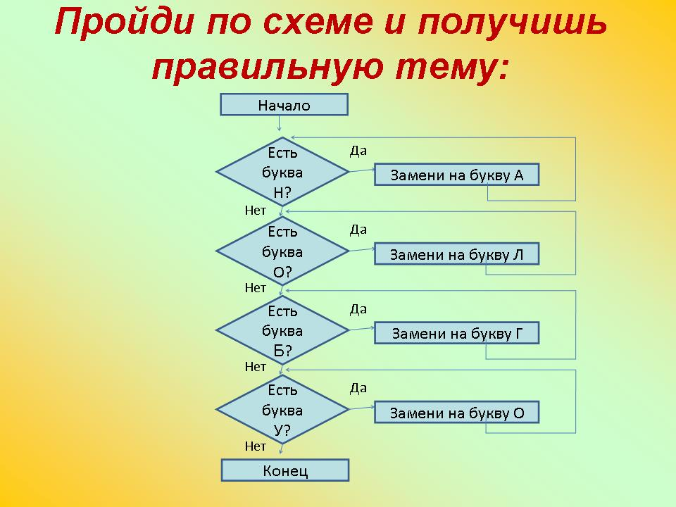
По очереди ребята отгадывают каждую букву, получается АЛГОРИТМ

Запишите тему урока в вашу рабочую тетрадь

2. Основная часть урока

Итак ребята, тема нашего урока: повторение раздела о Алгоритме.
Скажите, а что же такое алгоритм? (ответы детей)

Молодцы, давайте с вами рассмотрим и прочитаем цели нашего урока.
- закрепить представление о алгоритме, схеме алгоритма, ветвлениях и циклах в алгоритмах.
- закрепить умение составлять и выполнять линейные и нелинейные алгоритмы, записывать условия ветвлений и повторов.
- закрепить умение составлять схему алгоритма по рисунку или описанию.
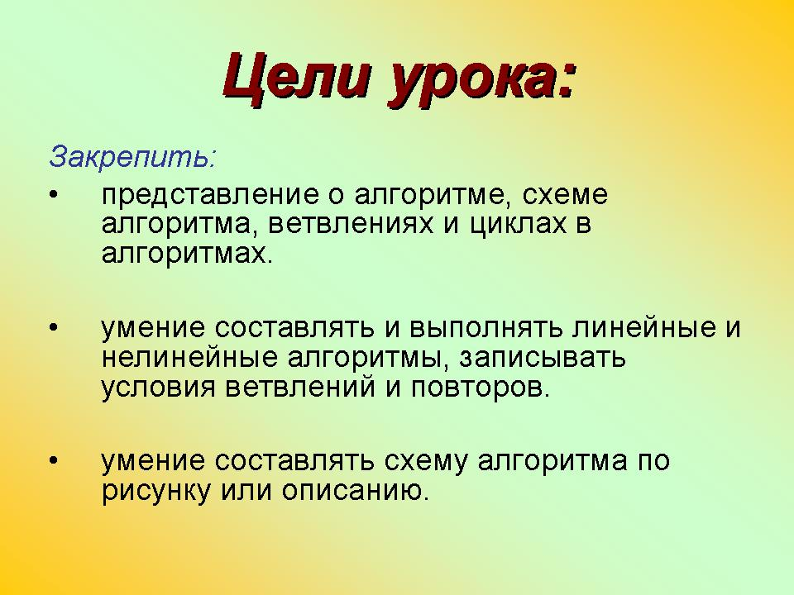
Ребята перед вами рабочие тетради на печатной основе, посмотрите задание №1. (приложение)
Вам нужно восстановить правильную последовательность команд в линейных алгоритмах и объяснить устно, почему вы выбрали именно такую последовательность. У каждого из вас своё задание и на выполнение этого задания 3 минутки, пожалуйста, приступайте. (приложение)
(ребята зачитывают каждый своё задание и объясняют каждый своё решение)
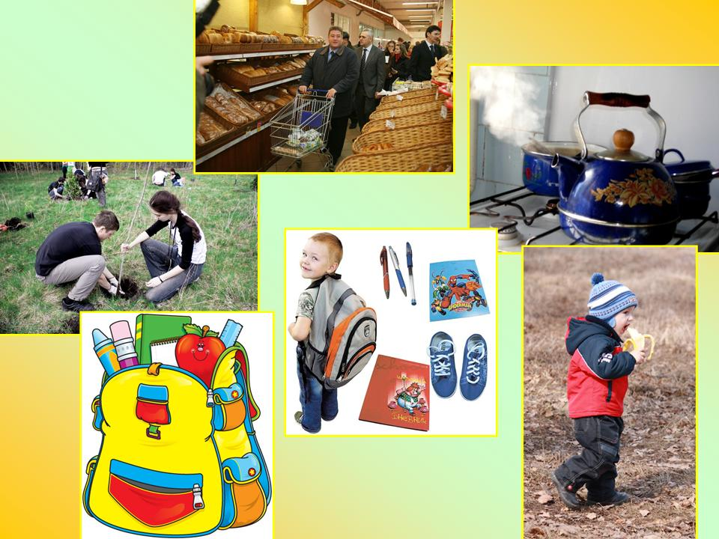
У нас задание №2. Вам нужно в алгоритме «Выбери книгу в магазине» обведите команду, которая может быть не выполнена не разу. Посмотри внимательно и назовите их.
(ответы детей)
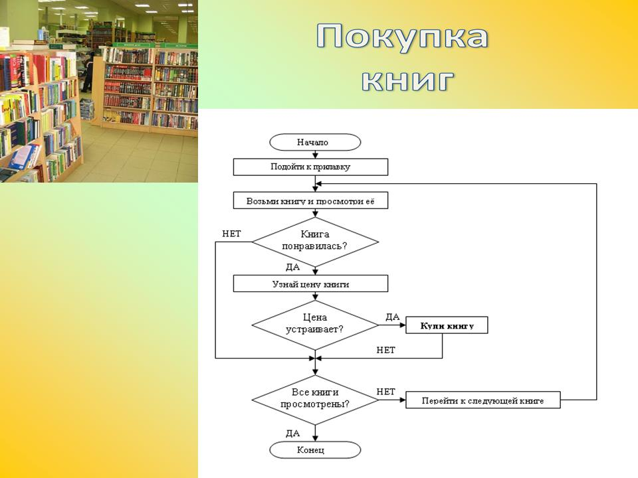
Задание №3. Нам нужно помочь коту Котовеичу спасти Баба Ягу, для этого ему нужно составить схему алгоритма, по которой он может собрать все нужные вещи.
Как вы думаете, будут ли в этом алгоритме повторения.
С каких команд мы начнем наш алгоритм? (ответы детей: прослушать загадку, найти предмет, положить в мешок)
Какой вопрос вы будем задавать в ромбе?
(ответы детей: Все вещи собрал? Задает компьютер еще загадки?)

А теперь ребята, вам нужно будет на доске составить схему алгоритма из ее частей, я предлагаю вам разделиться на команды и на доске выполнить задание.
(проверка заданий у каждой команды)
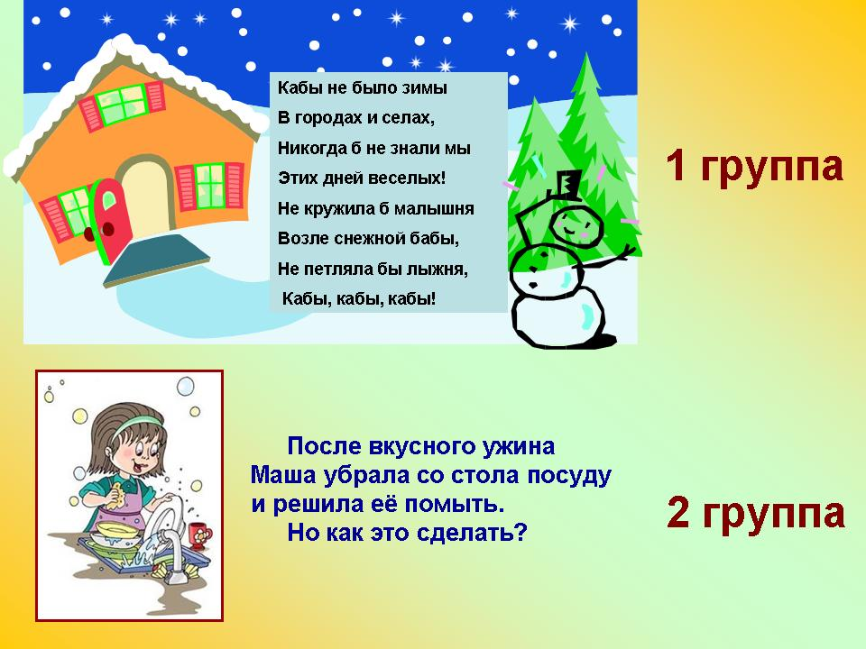
ДОПОЛНИТЕЛЬНОЕ ЗАДАНИЕ
Ребята, а мы можем использовать алгоритм не на уроках информатики (ребята приводят примеры: решение примеров на математике, разбор слова по составу, заполнение календаря погоды)
Если остаётся время можно нарисовать каждую задачу.
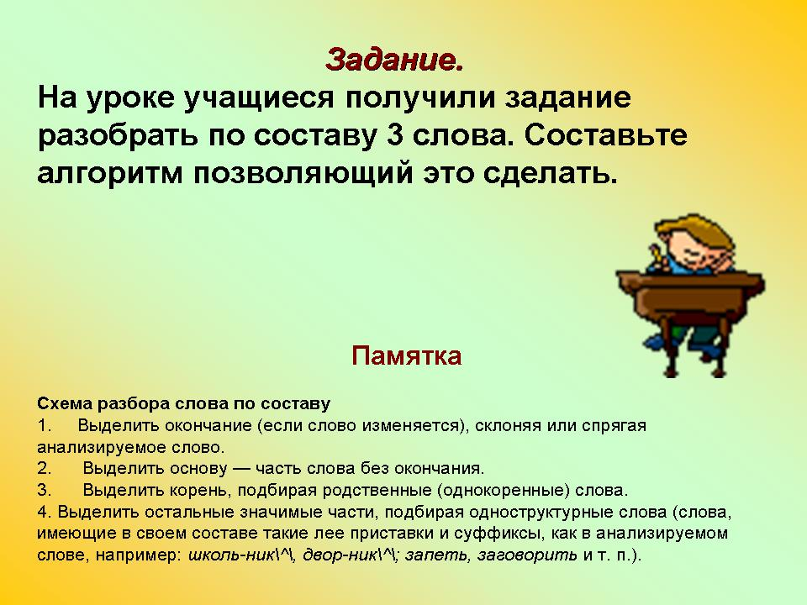

Вот и кончился урок,
И подводим мы итог!

3. Подведение итогов
Ребята давайте посмотрим, что мы сегодня с вами повторили.
(ответы детей)
Ребята давайте вернемся к целям сегодняшнего урока, всех ли целей мы достигли? (ответы детей)
Мне очень понравилось с вами работать, вы молодцы. А вам понравился наш урок? (ответы детей)
У меня сегодня отличное настроение после урока, а у вас?
(повестить на доску смайлик с улыбкой)

Спасибо вам ребята, до свидания!
Приложение 1
Пример рабочей тетради

Тема урока:_______________________________________

№1. Восстанови правильную последовательность команд.
«Вскипяти чайник»

Конец
Начало
Зажги спичку
Поставь чайник на плиту
Зажги газ
Подожди пока вода не закипит
Набери в чайник воду
Выключи газ

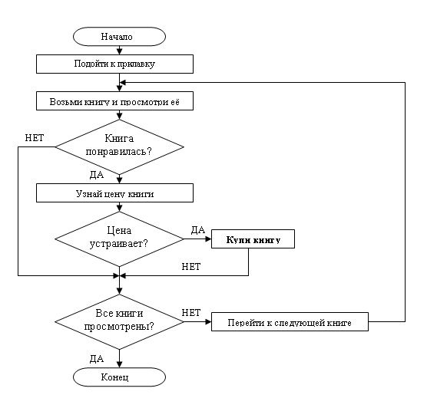
№2 Обведи команды, которые повторяются несколько раз. Какая команда может не выполниться ни разу.

Список используемой литературы:
- Горячев А.В., Горина К.И., Суворова Н.И. и др., «Информатика в играх и задачах», 3 класс, изд. «БАЛАСС», 2002 г.
- Горячев А.В., Горина К.И., Суворова Н.И.Информатика. 3 класс: Методические рекомендации для учителя. Серия: Образовательная система "Школа 2100", Баласс, 2010.
- Программа «Баба Яга в плену врага: логика и информатика для младших школьников» ООО «МедиаХауз», 2009 г.

